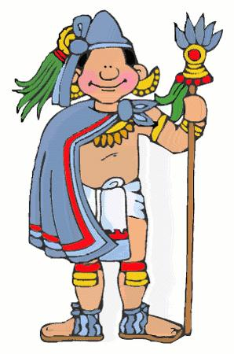

**GUIA DE APRENDIZAJE UNIDAD 2 . N.º 16.**

**RECURSO: TEXTO DE ESTUDIO** PAGINAS: 149 -150 -151 -152.

ASIGNATURA: Historia.

NOMBRE ESTUDIANTE: ______________________________________________________

CURSO: ______________________________

Objetivo:- Caracterizar algunos elementos importantes de la organización política del imperio azteca, como el rol del ejército y el poder del Tlatoani (emperador).

Contextualización: Origen

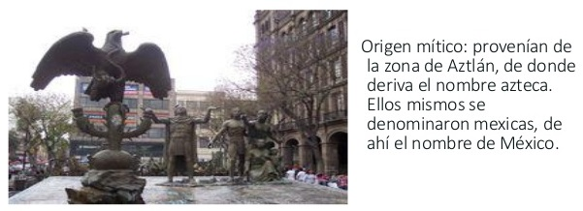

1. Lee comprensivamente el siguiente texto y responde:

|  |
| --- |
| 1.- A partir de la fuente, escribe dos características de la civilización Azteca. |
| 2. ¿Qué atribuciones piensan que puede haber tenido el gobernante azteca?,¿sobre quienes se imaginan que ejercían su poder?¿Por qué? |

1. Completa el siguiente esquema de acuerdo a la organización social de Azteca. (cargos aztecas)

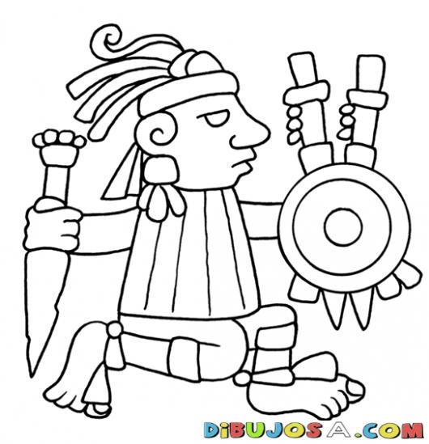

Para finalizar esta actividad te invita a observar e indagar acerca de la civilización azteca y su organización política. Apoyo complementario.

<https://youtu.be/cjRkTM51eGg> ¡Anímate! Tú puedes.